КОНТРОЛЬНО-СЧЕТНЫЙ ОРГАН  МУНИЦИПАЛЬНОГО ОБРАЗОВАНИЯ  «УСТЬ-КОКСИНСКИЙ РАЙОН» РЕСПУБЛИКИ АЛТАЙ | 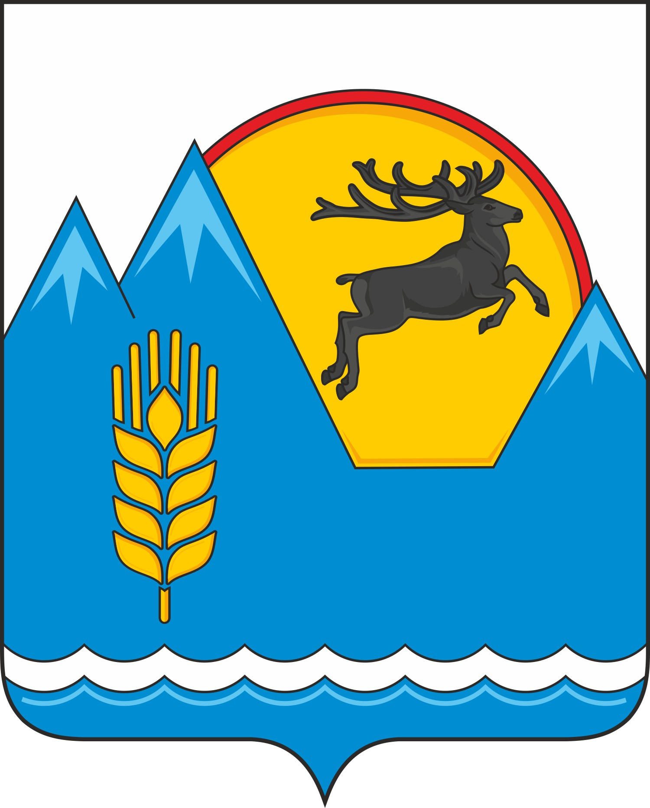 | АЛТАЙ РЕСПУБЛИКАНЫҤ  «КÖК-СУУ-ООЗЫ АЙМАК» МУНИЦИПАЛ ТӦЗӦЛМӦЗИНИҤ КОНТРОЛЬДООР-ТООЛООР ОРГАНЫ

Школьный пер., д.6, с. Усть-Кокса,  Республика Алтай, 649490 | тел.: 8(388-48) 22-1-62  E-mail: ksokoksa@yandex.ru

Заключение КСО МО «Усть-Коксинский район» РА № 29-п
на проект Решения «О бюджете муниципального образования «Амурское сельское поселение» Усть-Коксинского района Республики Алтай на 2023 год и на плановый период 2024 и 2025 годов»
( второе чтение).

с. Усть-Кокса «14» декабря 2022г.

- Общие положения
Проект решения «О бюджете муниципального образования Амурского сельского поселения Усть-Коксинского района Республики Алтай на 2023 год и плановый период 2024 и 2025 годов» (далее – проект решения) внесен в сельский Совет депутатов Амурского сельского поселения для рассмотрения во втором чтении в сроки, установленные ст. 16 Положения о бюджетном процессе. Проект решения в Контрольно-счетный орган поступил 13.12.2022г.
Статьёй 1 проекта решения предусмотрены основные характеристики бюджета (общий объем доходов и расходов) Амурского сельского поселения на 2023 год (далее – местный бюджет), они отличаются от показателей принятых в первом чтении, общий объем доходов местного бюджета прогнозируется в сумме 7 351,79 тыс. рублей, общий объем расходов местного бюджета - 7 351,79 тыс. рублей.
Прогнозируемый дефицит местного бюджета на 2023 год по отношению к первому чтению неизменен составил 0,00 тыс. рублей.
В статье 3 проекта решения прописаны основные характеристики бюджета на 2024 - 2025 годы, они отличаются от показателей принятых в первом чтении, общий объем доходов местного бюджета на 2024 год прогнозируется в сумме 5 045,12 тыс. рублей, на 2025 год – 5 071,31 тыс. рублей, общий объем расходов местного бюджета в 2024 году равен 5 045,12 тыс. рублей, в 2025 году – 5 071,31 тыс. рублей.
Прогнозируемый дефицит местного бюджета на 2024 - 2025 годы по отношению к первому чтению неизменен составил 0,00 тыс. рублей ежегодно.
Установлен объем условно утверждаемых расходов местного бюджета на 2024-2025 годы, что соответствует п. 3 ст. 184.1 БК РФ.
В соответствии ст. 107 БК РФ установлен верхний предел муниципального долга на 1 января 2024 года, на 1 января 2025 года и на 1 января 2026 года, в том числе верхний предел муниципального долга по муниципальным гарантиям по указанным годам.
В расходах по непрограммным направлениям на финансовое обеспечение непредвиденных расходов предусмотрены бюджетные ассигнования Резервного фонда Администрации сельского поселения. Объем Резервного фонда прописан в текстовой части решения о бюджете в 11 статье.
- Анализ расходной части бюджета
  - Общая характеристика расходов бюджета сельского поселения.
Расходы местного бюджета на 2023 год и плановый период 2024 и 2025 годов сформированы в пределах всех доходов с соблюдением ограничений, установленных Бюджетным кодексом РФ.
Проект местного бюджета на 2023 год и плановый период 2024 и 2025 годов сформирован в функциональной и программной структуре расходов, в соответствии с утвержденными муниципальными программами.
Проектом предусмотрены расходы по непрограммным направлениям, включая расходы на содержание органов местного самоуправления.
Согласно ст. 136 Бюджетного кодекса Российской Федерации расходы на содержание органов местного самоуправления не превышают норматив формирования расходов утвержденного постановлением Правительства Республики Алтай от 19.12.2014 № 396.
Объем Резервного фонда на финансовое обеспечение непредвиденных расходов на 2023-2025 годы предусмотрен в размере 1,00 тыс. рублей, что соответствует статьи 81 БК РФ.
В соответствии с пунктом 3 статьи 184.1 БК РФ в статье 3 проекта решения прописан общий объем условно утверждаемых расходов на 2024 год в сумме 121,39 тыс. рублей, на 2025 год 243,76 тыс. рублей, что не нарушает требований пункта 3 статьи 184.1 БК РФ.
Общий объем расходов местного бюджета на 2023 год составляет 7 351,79 тыс. рублей, 2024 год – 5 045,12 тыс. рублей, 2025 год – 5 071,31 тыс. рублей.
Анализ общего объема расходов местного бюджета на 2023 год и плановый период 2024 и 2025 годов представлен в таблице
тыс. рублей
Наименование расходов | .  Оценка ожидаемого исполнения расходов 2022 г | 2023 год | 2024 год | 2025 год | Темп роста (%)
 |  |  |  |  | 2023 г. к ожидаемому исполнению 2022 г. | 2024 г. к 2023 г. | 2025 г. к 2024 г.
1 | 2 | 3 | 4 | 5 | 6 | 7 | 8
Общий объем расходов бюджета | 7 395,65 | 7 351,79 | 5 045,12 | 5 071,31 | 99,4 | 68,6 | 100,5
Согласно данным таблицы наблюдается снижение объема расходов местного бюджета на 2023 год к оценке ожидаемого исполнения расходов 2022 года в сумме «-» 43,86 тыс. рублей или спад расходов составил «-» 0,6%, в 2024 году расходы снижаются по отношению к 2023 году на «-» 2306,67 тыс. рублей («-» 31,4%), 2025 год к 2024 году увеличение расходов на «+» 26,19 тыс. рублей («+» 0,5%) .
2.2. Анализ бюджетных ассигнований по разделам функциональной классификации расходов местного бюджета

Анализ бюджетных ассигнований местного бюджета по разделам функциональной классификации расходов представлен в таблице.
тыс. рублей
Код раздела | Наименование подраздела | Расходы местного бюджета |  |  |  | Темп роста (снижения) к предшествующему периоду (%)
 |  | 2022 г.  Оценка ожидаемого исполнения расходов | 2023 год | 2024 год | 2025 год | 2023 | 2024 | 2025
1 | 2 | 3 | 4 | 5 | 6 | 7 | 8 | 9
0100 | Общегосударствен-ные вопросы | - | 4 166,44 | 3 613,61 | 3 613,61 | - | 86,7 | 100
0200 | Национальная оборона | - | 164,80 | 172,60 | 179,00 | - | 104,7 | 103,7
0300 | Национальная безопасность и правоохранительная деятельность | - | 6,00 | 6,00 | 6,00 | - | 100 | 100
0400 | Национальная экономика | - | 357,86 | 357,27 | 357,27 | - | 99,8 | 100
0500 | Жилищно-коммунальное хозяйство | - | 353,49 | 0,00 | 0,00 | - | - | -
0800 | Культура, кинематография | - | 286,51 | 0,00 | 0,00 | - | - | -
1000 | Социальная политика | - | 50,44 | 0,00 | 0,00 | - | - | -
1100 | Физическая культура и спорт | - | 1 966,25 | 774,25 | 671,67 | - | 39,4 | 86,8
 | Условно утверждаемые расходы | Х | Х | 121,39 | 243,76 | - | - | 200,8
 | Итого: | 7 395,66 | 7 351,79 | 5 045,12 | 5 071,31 | 99,4 | 68,6 | 100,5
Наибольшую долю в структуре расходов местного бюджета на протяжении всего прогнозируемого периода занимает раздел 01 «Общегосударственные вопросы» в 2023 году его доля составляет 56,7%, в 2024 году – 71,6% и в 2025 году – 71,3%, по разделу 11 «Физическая культура и спорт» доля в общих расходах составляет в 2023 году – 26,7%, в 2024 году - 15,3%, в 2025 году – 13,2%.
  - Анализ расходов местного бюджета на финансирование муниципальных программ
В соответствии с Бюджетным кодексом Российской Федерации проект местного бюджета на 2023 год и на плановый период 2024 и 2025 годов сформирован в программной структуре расходов на основе муниципальной программы «Комплексное совершенствование социально-экономических процессов в Амурском сельском поселении на 2022 – 2027 годы», утверждена постановлением Главы Амурского сельского поселения от 14.11.2018 № 71 (изменение от 09.11.2022 г. № 54).
Паспорт муниципальной программы содержит информацию об ответственных исполнителях, подпрограммах, целях, задачах, целевых индикаторах и показателях, объемах бюджетных ассигнований, ожидаемых результатах реализации по муниципальным программам.
Сведения об объемах бюджетных ассигнований на реализацию муниципальных программ в 2023 - 2025 годах представлены в следующей таблице.
тыс. рублей
№ п/п | Наименование муниципальной программы | Расходы по паспорту программы |  |  | Объем ассигнований по проекту решения |  |  | Отклонение проекта решения от паспорта программ
 |  | 2023 | 2024 | 2025 | 2023 | 2024 | 2025 | 2023 | 2024 | 2025
1 | 2 | 3 | 4 | 5 | 6 | 7 | 8 | 9 | 10 | 11
1 | Муниципальная программа «Комплексное совершенствование социально-экономических процессов в Амурском сельском поселении на 2022 – 2027 годы» | 2 951,88 | 1 144,02 | 1 041,43 | 3 028,60 | 1 143,52 | 1 040,94 | +76,72 | -0,50 | -0,49
 | Итого: | 2 951,88 | 1 144,02 | 1 041,43 | 3 028,60 | 1 143,52 | 1 040,94 | +76,72 | -0,50 | -0,49

В нарушении статьи 179 БК РФ на реализацию муниципальных программ Амурского сельского поселения в 2023 году планируется направить бюджетных ассигнований в объеме 3 028,60 тыс. рублей, что выше объема ресурсного обеспечения предусмотренного паспортом программы на «+» 76,72 тыс. рублей (2 951,88 тыс. рублей).
На реализацию муниципальной программы в 2024 и 2025 годах проектом бюджета предусмотрено направить бюджетных ассигнований 1143,52 тыс. рублей и 1 040,94 тыс. рублей, что ниже ресурсного обеспечения предусмотренного паспортом программы на «-» 0,50 тыс. рублей (1 144,02 тыс. рублей) и «-» 0,49 тыс. рублей (1 041,43 тыс. рублей).
В проекте решения расходы местного бюджета на реализацию муниципальной программы от общего объема расходов местного бюджета в 2023 году составляют 41,2 %, в 2024 году – 22,7 %, в 2025 году – 20,5%.
3. Внутренние муниципальные заимствования
Внутренние муниципальные заимствования на 2023 - 2025 годы не планируются.
4. Источники финансирования дефицита бюджета
Бюджет на 2023 – 2025 годы планируется бездефицитным, источники финансирования дефицита бюджета отсутствуют.
5. Межбюджетные трансферты
Объем межбюджетных трансфертов, предоставляемых муниципальному району из бюджета поселения планируется на 2023 год в сумме 1,55 тыс. рублей, на 2024 и 2025 годы не планируются.
Выводы и предложения
Проект решения «О бюджете муниципального образования «Амурское сельское поселение» Усть-Коксинского района Республики Алтай на 2023 год и плановый период 2024 и 2025 годов» для рассмотрения во втором чтении представлен в Контрольно-счетный орган 13.12.2022 г., в сроки, установленные Положением о бюджетном процессе.
Представленные данные проекта бюджета ко второму чтению меняют основные характеристики бюджета, которые были утверждены в первом чтении.
Проект бюджета на 2023 - 2025 годы сформирован в функциональной и программной структуре расходов.
Проектом решения предусмотрены расходы по непрограммным направлениям, включая расходы на содержание органов местного самоуправления, которые не превышают норматив формирования расходов утвержденный постановлением Правительства Республики Алтай от 19.12.2014 № 396.
Проектом решения устанавливается общий объем доходов местного бюджета на 2023 год в сумме 7 351,78 тыс. рублей, на 2024 год в сумме 5 045,12 тыс. рублей, на 2025 год в сумме 5 071,31 тыс. рублей, общий объем расходов местного бюджета на 2023 год – 7 351,78 тыс. рублей, на 2024 год – 5 045,12 тыс. рублей, на 2025 год – 5 071,31 тыс. рублей.
Объем условно утверждаемых расходов на 2024-2025 годы установлен в соответствии с п. 3 ст. 184.1 БК РФ.
Предлагается сбалансированный проект решения по всему трехлетнему периоду.
Классификация расходов бюджета муниципального образования осуществлена с учетом изменений, вносимых в бюджетное законодательство.
Предельный объем расходов на обслуживание муниципального долга, расходы резервного фонда установлены с соблюдение требований бюджетного законодательства.
Расходы бюджета на 2023 год и плановый период 2024-2025 годов сформированы исходя из финансового обеспечения доходной части местного бюджета, с соблюдением требований бюджетного законодательства.
Согласно части 2 статьи 179 БК РФ Контрольно-счетный орган рекомендует Администрации Амурского сельского поселения привести муниципальные программы в соответствие с решением о бюджете не позднее трёх месяцев со дня вступления его в силу.

Таким образом, Контрольно-счетный орган рекомендует Сельскому Совету депутатов рассмотреть проект решения с учетом замечаний контрольно-счетного органа.

Аудитор КСО Н.В. Казанцева

